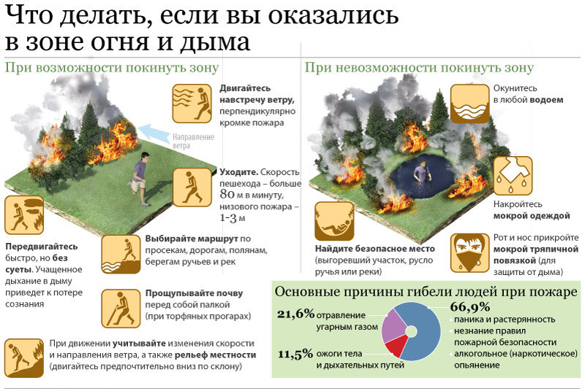

**Памятка**

**охотникам и рыболовам**

От вас зависит сохранность лесов от пожаров. Общаясь с природой, находясь в лесу, бдительно охраняйте его от огня!

***Здоровый лес*** - это и полноводные реки, и устойчивые урожаи, и чистый воздух. Лес кормит людей и животных, защищает жизнь на планете, сдерживает экологический кризис. Нет лучшего места для отдыха, чем лес, с его красотой, задумчивой и трогательной, с его многообразием животного мира. Так будьте же внимательны, не навлекайте на лес беду неосторожным обращением с огнем!

***Лесные пожары*** сокращают площади охотничьих угодий, приводят к резкому сезонному колебанию уровня воды в реках, в результате которого рыбы лишаются мест для нереста. Резкий спад воды приводит к массовой гибели мальков. Непотушенные костры, спички, окурки - главные враги леса!

***Находясь в лесу***, костер разжигайте только около водоема на почве без мха и торфа. Перед уходом погасите костер до последней искры.

Не употребляйте на охоте пыжи из тлеющих материалов.

**БЕРЕГИТЕ ЛЕС ОТ ПОЖАРОВ!**

Отдел надзорной деятельности

и профилактической работы

(по г. Сургуту)